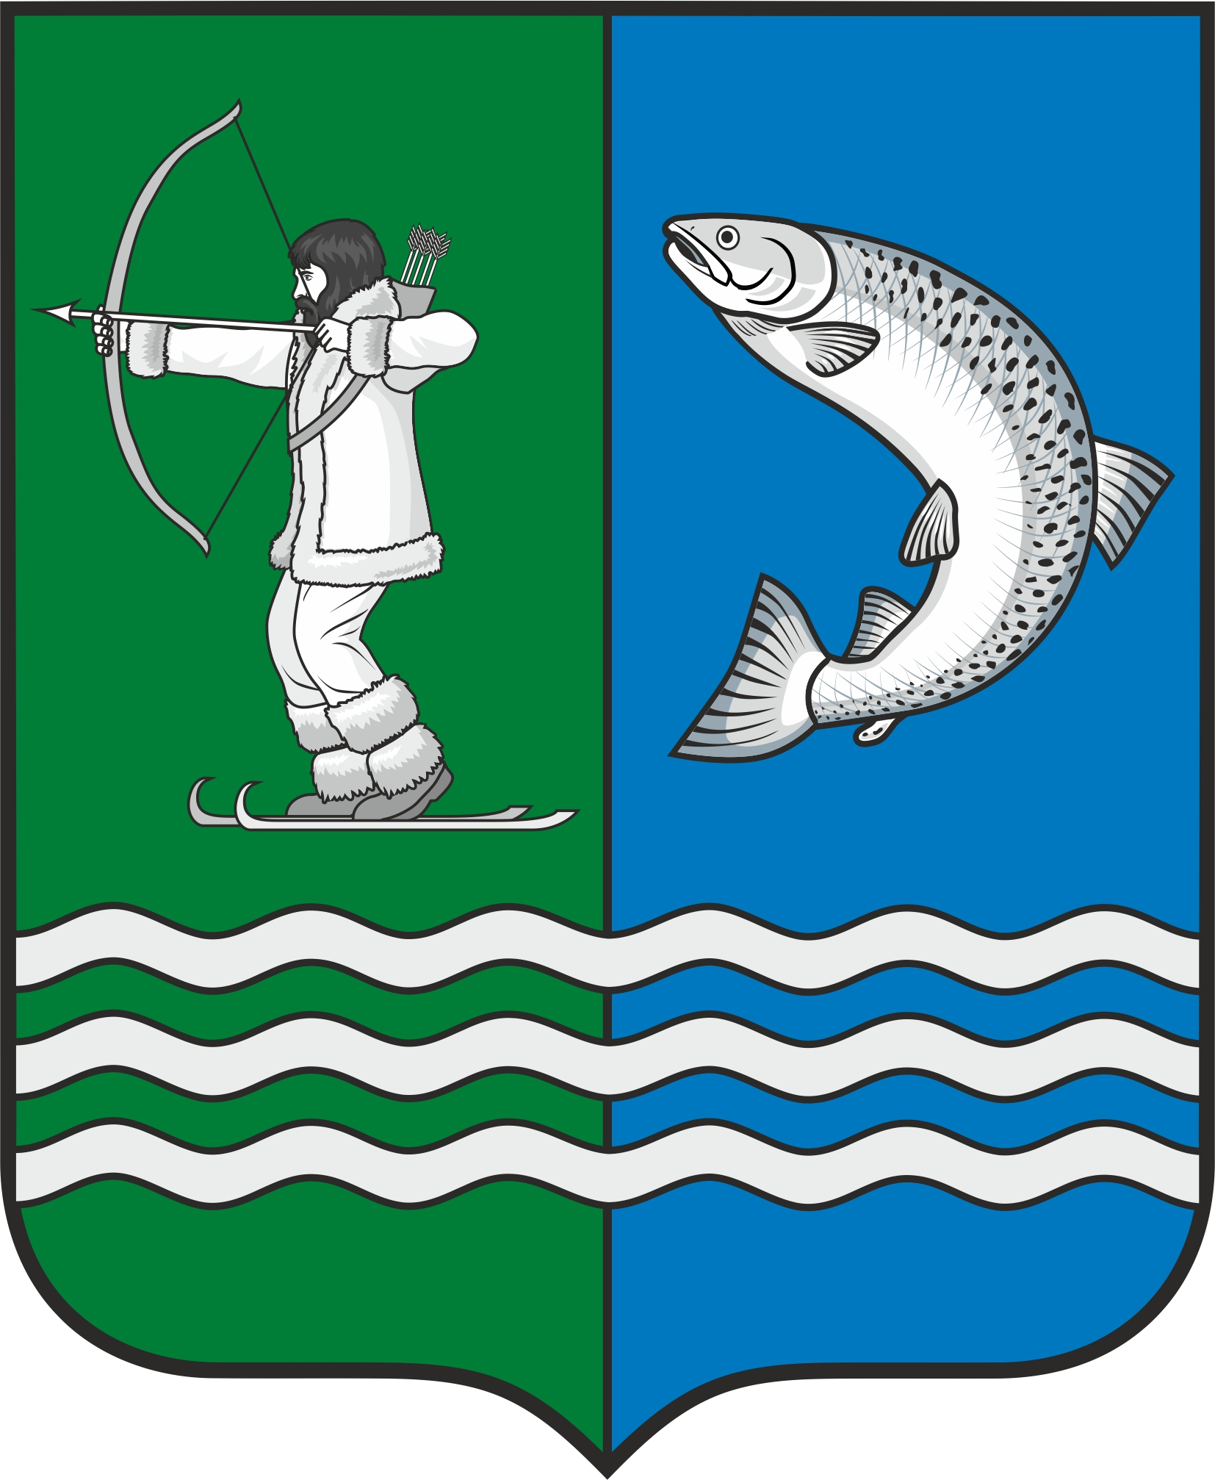

Российская Федерация
Республика Карелия

С О В Е Т
БЕЛОМОРСКОГО МУНИЦИПАЛЬНОГО ОКРУГА

Р Е Ш Е Н И Е
II сессии I созыва

от 31 октября 2023 года № 13
г. Беломорск

Об установлении налога на имущество физических лиц на территории Беломорского муниципального округа Республики Карелия

Руководствуясь главой 32 Налогового кодекса Российской Федерации, Федеральным законом от 6 октября 2003 года № 131-ФЗ «Об общих принципах организации местного самоуправления в Российской Федерации», Законом Республики Карелия от 28 апреля 2023 года № 2838-ЗРК «О преобразовании всех поселений, входящих в состав муниципального образования «Беломорский муниципальный район», путем их объединения и наделении вновь образованного муниципального образования статусом муниципального округа»,
СОВЕТ РЕШИЛ:
1. Установить с 1 января 2024 года на территории Беломорского муниципального округа Республики Карелия налог на имущество физических лиц.
2. Установить налоговые ставки в размерах, предусмотренных статьей 406 Налогового кодекса Российской Федерации.
3. Определить налоговую базу исходя из кадастровой стоимости объектов налогообложения с учетом особенностей, предусмотренных статьей 403 Налогового кодекса Российской Федерации.
4. Налоговые льготы предоставляются в соответствии со статьей 407 Налогового кодекса Российской Федерации.
5. Налоговые вычеты предоставляются в соответствии со статьей 403 Налогового кодекса Российской Федерации.
6. Настоящее решение вступает в силу с 1 января 2024 года, но не ранее, чем по истечении одного месяца со дня его официального опубликования.

Председатель Совета
Беломорского муниципального округа И.В. Филиппова

